Remarkably Resilient™: La Comunidad Importa
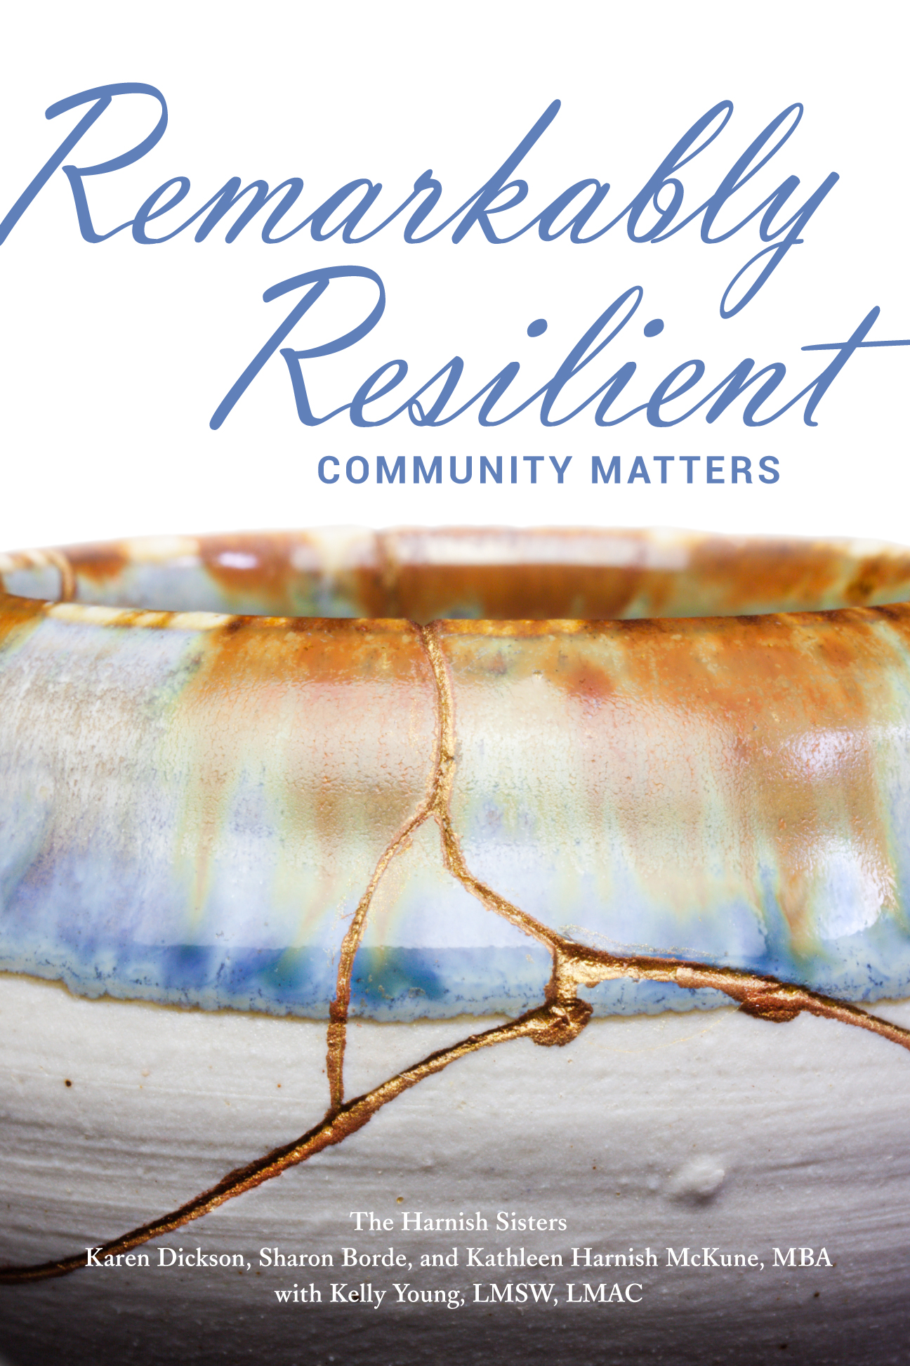

Muchas preguntas nos habían molestado a mis hermanas y a mí acerca de nuestro hogar de la infancia plagado de incesto, abuso y negligencia multigeneracional.
La pregunta de "¿Cómo pudimos romper el ciclo de abuso en nuestra familia paterna?" fue respondida en parte por el papel que juega la comunidad en la construcción de resiliencia.

Los neurocientíficos lo insinuaron en la extensa lectura e investigación que mis hermanas y yo hemos hecho en nuestro trabajo Remarkably Resilient ™ (Remarcablemente Resiliente). Nuestra experiencia vivida lo confirmó. Y su importancia llevó a nuestro lema: La Comunidad Importa.

Los científicos, médicos e investigadores que han estudiado el trauma sostenido nos dicen que solo se necesita UNA relación adulta segura, consistente y amorosa para ayudar a un niño a desarrollar resiliencia cuando se encuentra en un entorno de estrés tóxico.

Mis dos hermanas y yo tuvimos una de esas relaciones con un miembro de la comunidad de nuestra pequeña ciudad de Kinsley, en el oeste de Kansas. El mío era Bill, el empresario local y su esposa, Joanna, para quien trabajé durante la escuela secundaria. Para Karen era el dentista local y su esposa. La de Sharon era su amiga, Sarah, y su padre, Gus, que era dueño de la tienda de comestibles local.

No solo nos contrataron para que pudiéramos comprar muchas de las cosas básicas que necesitábamos, sino que también nos mostraron cómo podía verse y sentirse una relación adulta segura y amorosa.
Las tres estamos de acuerdo: estas personas (más varios de nuestros maestros) salvaron nuestras vidas. LAS RELACIONES son clave para la resiliencia.
Nuestro llamado a la acción para nuestra comunidad: ¡Sea usted ESA persona!

Los proveedores y profesionales de la salud mental conocen desde hace años el papel sanador y fundamental de la naturaleza, la terapia y la preocupación activa de los demás. Nuestra experiencia vivida lo confirma. Otra “R” en nuestros viajes de resiliencia ha sido RECUPERACIÓN.
Nuestro llamado a la acción para nuestra comunidad: Proporcionar los lugares, espacios y gracias para la recuperación.

La tercera "R" es la de RESPUESTA. Cada uno de nosotros tenía su propia respuesta única a lo que estaba sucediendo en el hogar de nuestra infancia. Yo, tenía el borrador de la memoria. Sharon se perdía en los libros. Karen salía de su cuerpo y viajaba a un lugar de belleza y paz. Cuando éramos niñas, no teníamos otra opción, teníamos una respuesta que ayudó a todas a ser resilientes.
Nuestro llamado a la acción para nuestra comunidad: Responda con acción. Los adultos tienen más opciones: elija responder con acciones cuando vea o sospeche de incesto o abuso.

La cuarta y última "R" en nuestros caminos continuos con la resiliencia es REGULACIÓN. La información es clara en esta "R". El discurso de apertura de 2020 del Dr. Bruce Perry en la Conferencia del Gobernador de Kansas para la Prevención del Abuso y Negligencia Infantil reiteró...
Nuestro llamado a la acción para nuestra comunidad: enseñar la regulación a todos.

Voltear al reverso por favor. Visite www.remarkably-resilient.com para obtener más información.

Por “Moving the Neuroscience of Trauma Into Action” (Moviendo la Neurociencia del Trama a la Acción, papel blanco), white paper by (por) Kathleen Harnish McKune and Marsha Morgan, 2018
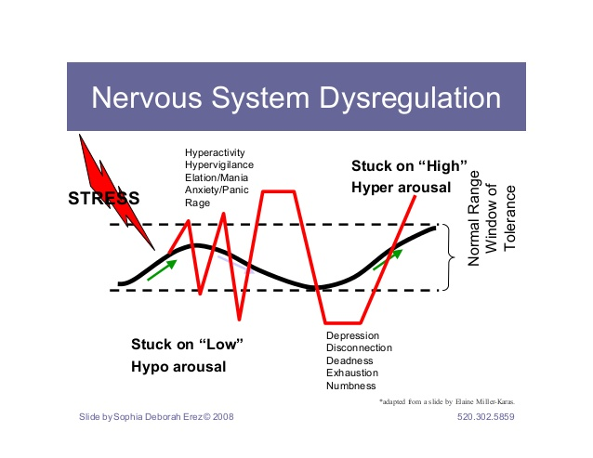

Lo que sabemos: Los sistemas de respuesta al estrés desregulados son tóxicos para el cerebro y el cuerpo. ¿Cómo se ve la desregulación? ¿Tener ganas de? Para algunas personas, se siente como si estuvieran estancadas en un "alto" (hiperactividad, hipervigilancia, euforia, ansiedad, pánico, rabia), o sienten que pueden "estallar" en un instante. Para otros, se siente como si estuvieran estancados en un estado "bajo" (depresión, desconexión, agotamiento, entumecimiento), o que un estado "bajo" se puede desencadenar fácilmente.

Tomando Acción: reconozca cuándo se siente desregulado y trabaje para volver a la regulación. El momento óptimo para enseñar la regulación emocional es entre los 3 y los 30 meses (David Sousa, Como Aprende el Cerebro). Sin embargo, a cualquier edad, aprender a calmarse y a autorregularse es importante para ayudar a pasar del cerebro “lagarto” (lucha, huida, congelación) al cerebro “mago” (donde puede pensar mejor, aunque recuerde que esto todavía se está desarrollando en las personas hasta los 25-30 años). Decirle a alguien que se calme no funciona. Enseñarle a alguien un conjunto de habilidades de regulación emocional a las que pueda recurrir cuando se sienta desregulado funciona.

¿Cómo se ven y cómo suenan las habilidades de regulación? Hay muchas opciones para elegir: formas creativas y naturales de mejorar lo que ya hacemos de forma natural para calmarnos a nosotros mismos, como movimientos repetitivos o respiración profunda, todo basado en los patrones rítmicos y repetitivos que resuenan con los patrones neuronales. Piense en los latidos del corazón y la respiración de la madre biológica que experimenta el feto en desarrollo.
o Respire lenta y profundamente - observe su respiración
o Repita en su mente afirmaciones positivas o mantras; "Tengo esto."
o Piensa en algo gracioso
o Deténgase y observe cosas a su alrededor, como colores, sonidos, texturas
o masticar chicle
o Visualizar lugares tranquilos y cosas favoritas
o Piensa en alguien que te importe
o Aplicar loción / masaje de manos
o Toque cada dedo con su pulgar en cada mano repetidamente
o Estirar
o Tenga algo pequeño en su bolsillo que toque: una piedra de toque
o ... y muchos más

¿Porque es esto importante? Cuando estamos regulados, podemos pensar en nuestro lóbulo frontal o parte lógica de nuestro cerebro. La desregulación nos lleva a nuestro cerebro emocional. A las hermanas Harnish nos gusta pensarlo de esta manera... Es probable que las interacciones entre humanos desregulados y humanos desregulados resulten en pérdida / pérdida.

Interacciones humanas desreguladas a humanas reguladas: un lanzamiento de moneda.
Las interacciones humanas reguladas con las humanas reguladas probablemente resulten en beneficiosos para todos.

Aprender a reconocer cuándo no está regulado y aprender habilidades y técnicas que lo ayuden con la regulación emocional conduce a relaciones saludables y seguras. Cuando realizamos conferencias de la comunidad, entregamos estas cuatro "R" de resiliencia y nuestros llamados a la acción a nuestras comunidades. "Realmente nos hace falta a todos para ayudarnos a sanar".

Kathleen Harnish McKune, la mayor de las hermanas Harnish

